說明
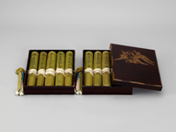 | 最初用於收藏《春日權現驗記繪》的雙層漆盒  盒蓋上飾有象徵藤原家族的紫藤花紋樣
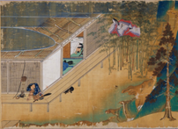 | 高階隆兼描繪建築的高超技術一例（第一卷）
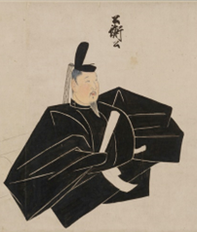 | 委託人西園寺公衡的肖像

何謂「春日神」？
春日神，也叫春日大明神，或春日權現，指的是春日大社供奉的五位獨立神祇，也指由五位神祇融合而成的一位神明。五位神祇分別是：武甕槌命、經津主命、天兒屋根命、比賣神、天押雲根命。奈良一帶的鹿被視為春日神的使者。

小冊子標題
國寶《春日權現驗記繪》：奈良春日大社的神跡與信仰

